Zevensprong
Project 2 Verpakking
Stijn Broere

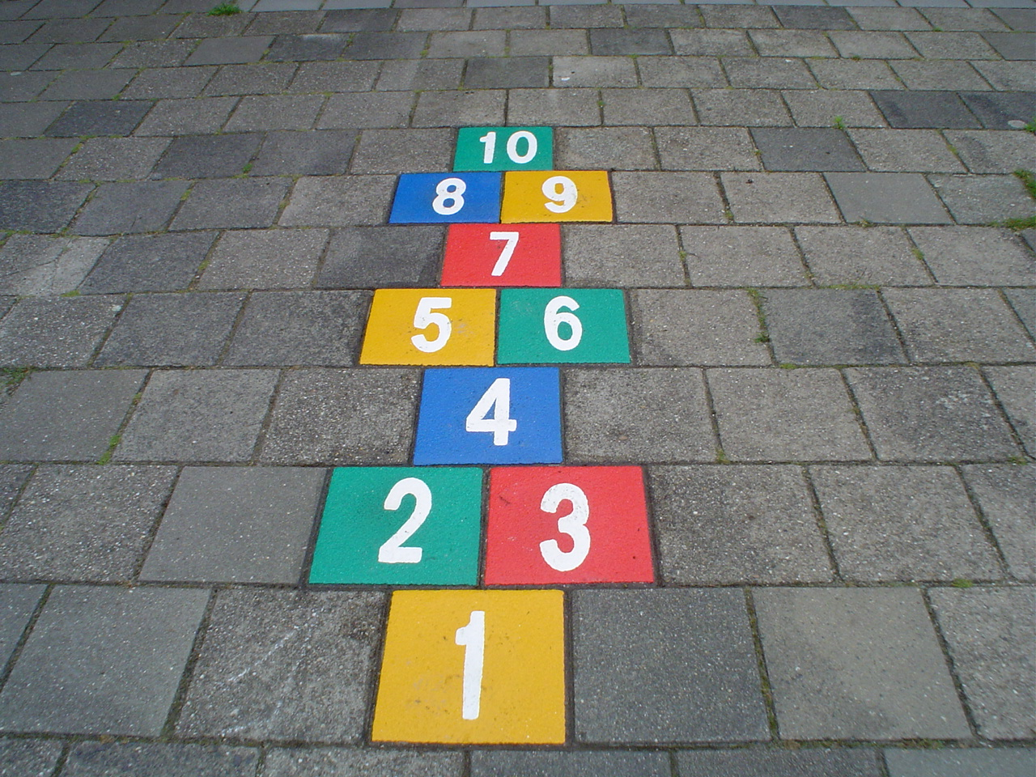

- Verhelderen van onduidelijke termen en begrippen.

PVA – Plan van aanpak; document waarin de opdracht staat en hoe het uitgevoerd moet worden.

Probleemstelling – Het probleem dat het product zal tegengaan.

Strokenplanning – Duidelijke planning waarin staat aangegeven wanneer wat af moet zijn.

Gebruikersscenario – Hoe de gebruiker het product zal ervaren.

Concurrentieonderzoek – Een collage van producten met een vergelijkbare probleemstelling voor beeld van de concurrentie.

Persona – De eigenschappen van de klant/doelgroep.

Procesboom – Een collage van alle levensfazen van het product.

PVE – Pakket van Eisen; Document met eisen waaraan het uiteindelijke product aan moet voldoen.

Mindmap – Een collage waarin alles staat dat met het project te maken mee gaat hebben.

PNI-analyse – Een analyse van de 3 gekozen concepten waarin staat wat de voor- en nadelen, zowel als de verschillen zijn.

Concept – Een mogelijke oplossing van de probleemstelling.

Spuugmodel – Een geschaald, snel-gebouwd model, vaak van karton of modelkunststof dat de werking van het concept laat zien.

Functieboom – Een overzicht van alle functies van het product.

Morfologisch overzicht – Alle mogelijke oplossingen die de concepten kunnen regelen in een keuzetabel.

CAD – Computer Aided Design; computerprogramma waarmee de 3D modellen worden gemaakt, en daarvan werktekeningen kan maken.

Werktekening – Een tekening van het product waarin duidelijk alle maten zijn af te lijden.

Prototype – De eerste productie van het product.

- Definiëren van het probleem

Wat is het probleem?
Dat er een stevige verpakking moet komen die de scheer set beschermd. Ook moet het een goed en origineel design zijn.
Waar is het probleem?
Het probleem zal meestal plaats vinden als een klant het koopt en interactief met de verpakking bezig is.
Waarom is het een probleem?
Omdat als de verpakking niet goed is het product kan beschadigen.
Wanneer is het een probleem?
Het probleem komt voor als een pakketje bezorgd wordt en het apparaat beschadigd of kapot is.
Hoe kan het worden opgelost?
Door een stevige verpakking die alles mooi vasthoud en dempt tegen schokken.

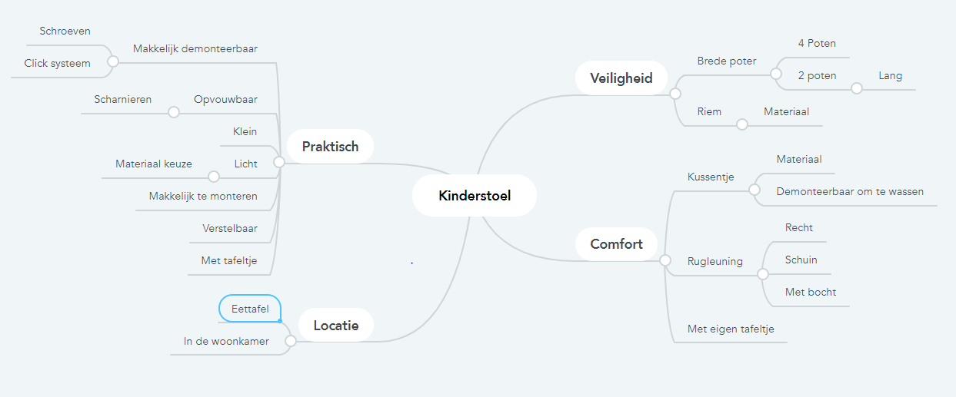
- Analyseren van het probleem

- Systematisch inventariseren
Functies
- Product beschermen
Onderdelen
- Doos (buitenkant)
- Doos (binnenkant)
  - Schuimblokken
- Scheer spullen
  - Scheerapparaat
  - Oplader
  - Scheerschuim
  - Extra mesjes

- Formuleren van leerdoelen

Specifiek - Is de doelstelling eenduidig?
Mijn doel is om een verpakking te maken die eenvoudig te hergebruiken is en een origineel design.
Meetbaar - Onder welke (meetbare/observeerbare) voorwaarden of vorm is het doel bereikt?
Doelen kunnen zijn:
(dit zijn voorbeelden, ik heb nog geen research gedaan naar prijs of gewicht)
- Hou de fabricage prijs onder 20 euro
- Hij moet minder dat 1kg wegen
- Hij moet herbruikbaar zijn
- Hij moet een simpel in elkaar te zetten zijn (niet langer dan 2 minuten).
Een manier om te meten is om een customer rating te doen. Dus je laat een test groep ze gebruiken voor een maand en dan kijk je naar de reviews. En zo kom je tot de beste oplossing en heb je aan alle punten gedacht.
Dit commentaar is te meten, bijvoorbeeld: Hoeveel procent van de mensen vind dat hij minder dat 1kg moet wegen, of vaker herbruikbaar moeten zijn dan 3 keer?
Acceptabel - Zijn deze doelen acceptabel voor de doelgroep en/of het management?
Ja ik denk het wel, deze doelen zijn simpel. Maar zeker wel een van de belangrijkste. Ik denk dat ze daarom zeker acceptabel zijn.
Realistisch - Is het doel haalbaar?
Ja, dit zijn realistische doelen. Ondanks dat ze vrij eenvoudig zijn, kun je er alsnog erg diep op in gaan en veel research in doen.
Tijdsgebonden - Wanneer (in de tijd) moet het doel bereikt zijn?
De meeste doelen zijn gebonden aan het eindproduct en dat moet aan het einde van het project af zijn.

- Aanvullende informatie zoeken

Bron | Voordelen | Nadelen
Internet | -Veel informatie op een plek  - Kan vrij specifiek op een onderwerp zoeken | - Weer niet altijd of het een betrouwbare bron is
Interview | -Kan specifieke vragen stellen  -Je houd een interview met iemand die betrouwbare bronnen heft, dus de info klopt | -Je moet veel regelen en afspreken
Boeken | -Er zijn heel veel boeken, dus grote kans date r een goede tussen zit | -Je kan geen specifieke vragen zoeken of stellen  -Je moet veel lezen en research doen om vragen te beantwoorden
Questionnaire | -Je kan veel mensen tegelijk bereiken en om meningen vragen | -Je moet en groot bereik hebben

- Zoeken naar aanvullende informatie

Informatie die ik nog goed kan gebruiken:
- Informatie over gewicht van pakketjes met gebonden prijzen
- Informatie over bestaande verpakkingen
  - Gewicht
  - Groote
  - Herbruikbaarheid
- Wensen en eisen van consumenten
  - Design
  - Eenvoudig of ingewikkeld

